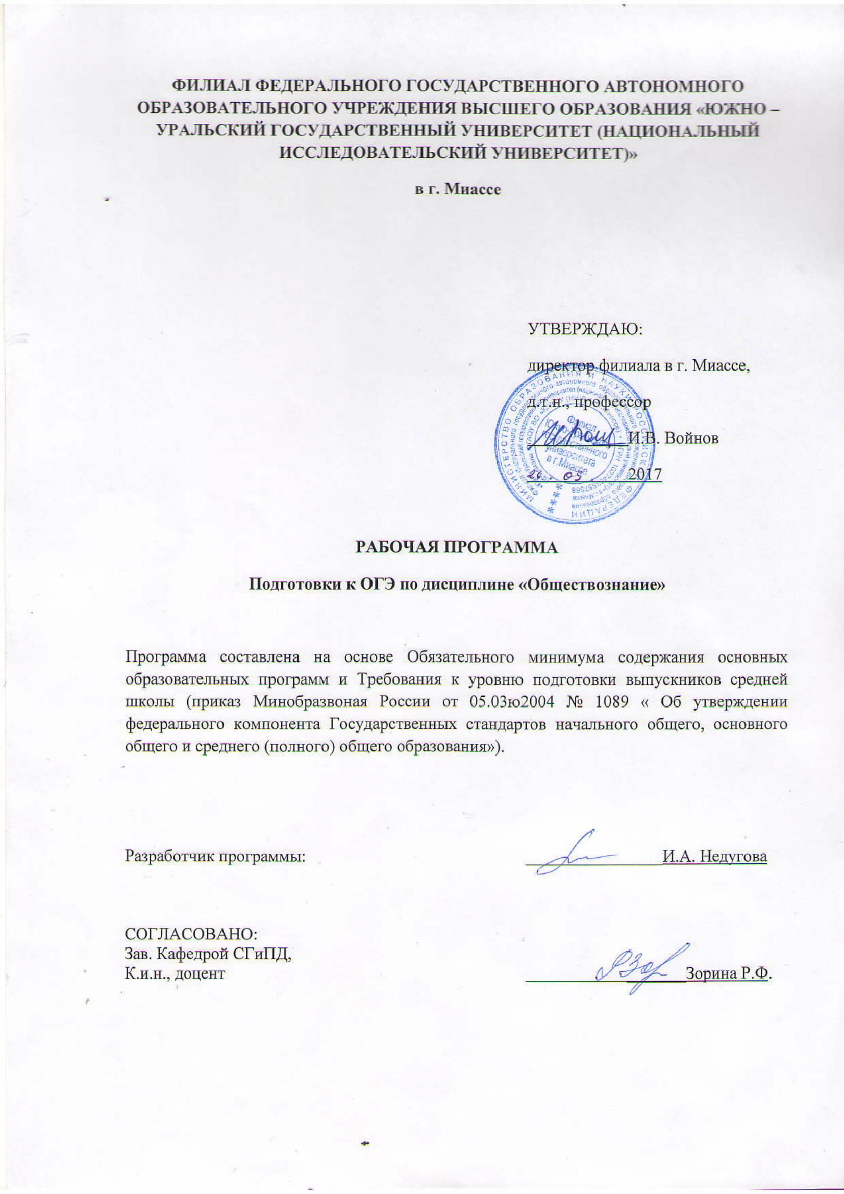

1.1. Цели и задачи курса.
Изучение обществознания (включая экономику и право) в старшей школе на базовом уровне направлено
на достижение следующих целей:
• развитие личности в период ранней юности, ее духовно-нравственной, политической и правовой культуры, экономического образа мышления, социального поведения, основанного на уважении закона и правопорядка, способности к личному самоопределению и самореализации; интереса к изучению социальных и гуманитарных дисциплин;
• воспитание общероссийской идентичности, гражданской ответственности, правового самосознания, толерантности, приверженности гуманистическим и демократическим ценностям, закрепленным в Конституции Российской Федерации;
• освоение системы знаний об экономической и иных видах деятельности людей, об обществе, его сферах правовом регулировании общественных отношений, необходимых для взаимодействия с социальной средой и выполнения типичных социальных ролей человек и гражданина,
В результате изучения обществознания (включая экономику и право) на базовом уровне ученик должен
Знать/понимать
• биосоциальную сущность человека, основные этапы и факторы социализации личности, место и роль
человека в системе общественных отношений;
• тенденции развития общества в целом как сложной динамичной системы, а также важнейших социальных институтов;
• необходимость регулирования общественных отношений, сущность социальных норм, механизмы правового регулирования;
• особенности социально-гуманитарного познания.
Уметь:
• характеризовать основные социальные объекты, выделяя их существенные признаки, закономерности развития;
• анализировать актуальную информацию о социальных объектах, выявляя их общие черты и различия;
устанавливать соответствия между существенными чертами и признаками изученных социальных явлений и обществоведческими терминами и понятиями;
• объяснять: причинно-следственные и функциональные связи изученных социальных объектов (включая
взаимодействия человека и общества, важнейших социальных институтов, общества и природной среды, общества
и культуры, взаимосвязи подсистем и элементов общества);
• раскрывать на примерах изученные теоретические положения и понятия социально-экономических и
гуманитарных наук;
• осуществлять поиск социальной информации, представленной в различных знаковых системах (текст,
схема, таблица, диаграмма, аудиовизуальный ряд); извлекать из неадаптированных оригинальных текстов( правовых, научно-популярных, публицистических и др. ) знания по заданным темам; систематизировать, анализировать и обобщать неупорядоченную социальную информацию; различать в ней факты и мнения, аргументы и выводы;
• оценивать действия субъектов социальной жизни, включая личности, группы, организации, с точки зрения социальных норм, экономической рациональности;
• формулировать на основе приобретенных обществоведческих знаний собственные суждения и аргументы по определенным проблемам;
• подготовить устное выступление, творческую работу по социальной проблематике;
• применять социально-экономические и гуманитарные знания в процессе решения познавательных
задач по актуальным социальным проблемам.
Использовать приобретенные знания и умения в практической деятельности и повседневной жизни для:
• успешного выполнения типичных социальных ролей; сознательного взаимодействия с различными социальными институтами;
• совершенствования собственной познавательной деятельности;
• критического восприятия информации, получаемой в межличностном общении и в массовой коммуникации; осуществления самостоятельного поиска, анализа и использования собранной социальной информации.
• решения практических жизненных проблем, возникающих в социальной деятельности;
• ориентировки в актуальных общественных событиях, определения личной гражданской позиции;
• предвидения возможных последствий определенных социальных действий;
• оценки происходящих событий и поведения людей с точки зрения морали и права;
• реализации и защиты прав человека и гражданина, осознанного выполнения гражданских обязанностей;
• осуществления конструктивного взаимодействия людей с разными убеждениями, культурными ценностями и социальным положением.

1.2.Краткое содержание дисциплины
Рабочая программа курса подготовки к ЕГЭ по обществознанию включает в себя разделы Человек и общество; Экономика; Социальные отношения; Политика и Право, составлен на основе Федерального компонента государственного стандарта среднего (полного) общего образования по истории (базовый и профильный уровни) (приказ Минобразования России от 05.03.2004 № 1089).

2. Компетенции обучающегося, формируемые в результате освоения дисциплины
ОК-01 –Мировоззрение и его исторические типы;  ОК-3 Способность использовать основы экономических знаний в различных сферах жизнедеятельности;  ОК-4: способность использовать основы правовых знаний для применения в различных сферах жизнедеятельности;  ОК- 13 – знать специфику социальных проблем современного российского общества; | - предметные компетентности базового уровня, а также:  - становление мотивации к последующему изучению социально-экономических и гуманитарных дисциплин в учреждениях системы среднего и высшего профессионального образования или для самообразования; характеристика профессий, основой которых являются общественные науки;  - систематизация знаний, составляющих основы философии, социологии, политологии, социальной психологии; овладение элементами методологии социального познания;  - способность применять полученные знания для эффективного взаимодействия с социальной средой, для анализа и оценки общественных явлений с определенных позиций;  - готовность к участию в дискуссиях по актуальным социальным способность обоснованно высказывать суждения об обществе как целостной системе, о сущности и особенностях различных объектов социальной действительности, о современной России, ее национальных интересах, актуальных проблемах и направлениях модернизации страны, о единстве и многообразии многонационального российского народа, о роли России в мире и задачах ее внутренней и внешней политики;  - систематизация знаний об основных сферах человеческой деятельности, социальных институтах, о государственном устройстве и институтах гражданского общества, о Конституции РФ и системе российского законодательства, о способах регулирования общественных отношений, о способах защиты правопорядка в обществе;  - осознание и объяснение сходства и различий между основными социальными ролями, гражданской и общественной деятельностью, межличностными и межнациональными отношениями, обязанностями и социально одобряемыми действиями, нравственными ценностями и нормами поведения, установленными законом;  - готовность к выполнению типичных социальных ролей человека и гражданина; способность применять полученные знания для осмысления окружающей социальной действительности, определения собственной гражданской позиции;  - проблемам, к отстаиванию и аргументации своей позиции, к оппонированию иному мнению.

3.Объем и виды учебной работы
Общая трудоемкость курса составляет 68 часов (8 месяцев / 34 занятия / 68 ак. часов
Вид учебной работы | Всего часов
Общая трудоемкость дисциплины | 68
Аудиторные занятия | 68
Лекции (Л) | 50
Практические занятия, семинары и (или) другие виды  аудиторных занятий (ПЗ) | 12
Вид итогового контроля (зачет) | 6

4.Содержание курса
4.1. Основные вопросы обществознания.

№ занятия | Тема занятия | Содержание | Формы и методы обучения | Количество часов
1 | 2 | 3 | 4 | 5
11 | Структура и содержание экзаменационной работы. | Кодификатор. Спецификации. Демоверсия. Структура и содержание письменной экзаменационной работы. Принципы отбора и расположения заданий в экзаменационной работе. Уровни сложности заданий. Использование тестовых заданий закрытого, открытого типа и заданий с открытым развёрнутым ответом в КИМах ЕГЭ. Заполнение бланков. | Лекция с элементами беседы, работа с бланками ЕГЭ, знакомство с кодификатором, спецификацией и демоверсией ЕГЭ. | 4
32 | Содержательная линия «Человек и общество»: ключевые понятия и трудные вопросы. | Природное и общественное в человеке. Системное строение общества. Основные институты общества. Понятие культуры. Формы и разновидности культуры. Понятие общественного прогресса. Образование, его значение для личности и общества. Религия. Искусство. Мораль. Понятие общественного прогресса. Многовариантность общественного развития (типы обществ) Угрозы XXI века. | Лекция с элементами беседы, выполнение интерактивных тестов. | 4
53 | Тренинг по выполнению заданий содержательной линии «Человек и общество». |  | Выполнение тестовых заданий ЕГЭ различного уровня сложности. | 3
74 | Содержательная линия «Человек. Познание»: ключевые понятия и трудные вопросы. | Мышление и деятельность. Потребности и интересы. Свобода и необходимость в человеческой деятельности.  Мировоззрение и его виды. Виды знаний. Понятие истины и её критерии. Наука. Основные особенности научного мышления. Естественные и социально-гуманитарные науки. | Лекция с элементами беседы, выполнение интерактивных тестов. | 3
95 | Тренинг по выполнению заданий содержательной линии «Человек. Познание». |  | Выполнение тестовых заданий ЕГЭ различного уровня сложности. | 3
66 | Содержательная линия «Социальные отношения»: обзор основных понятий. | Социальная стратификация и мобильность. Социальные группы. Молодежь как социальная группа. Этнические общности. Межнациональные отношения, этносоциальные конфликты, пути их разрешения. Социальный конфликт. Виды социальных норм. Социальный контроль. Свобода и ответственность. Отклоняющееся поведение и его типы. Социальная роль. Социализация индивида. Семья и брак. | Лекция с элементами беседы, выполнение интерактивных тестов. | 3
77 | Тренинг по выполнению содержательной линии «Социальные отношения». |  | Выполнение тестовых заданий ЕГЭ различного уровня сложности. | 3

88 | Содержательная линия «Экономика»: ключевые понятия и трудные вопросы. | Экономика и экономическая наука. Факторы производства и факторные доходы. Экономические системы. Рынок и рыночный механизм. Спрос и предложение. Постоянные и переменные затраты. Финансовые институты. Банковская система. Основные источники финансирования бизнеса. Ценные бумаги. Рынок труда. Безработица. Виды, причины и последствия инфляции. Экономический рост и развитие. Понятие ВВП. Роль государства в экономике. Налоги. Государственный бюджет. Мировая экономика. Рациональное экономическое поведение. | Анализировать социальную информацию; характеризовать с научных позиций социальные объекты. | 4
99 | Тренинг по выполнению заданий содержательной линии «Экономика». |  | Выполнять тестовые задания базового и повышенного уровня сложности. | 3
110 | Содержательная линия «Политика»: основные теоретические положения и проблемные вопросы. | Понятие власти. Государство, его функции. Политическая система. Типология политических режимов. Демократия, её основные ценности и признаки. Гражданское общество и государство. Политическая элита. Политические партии и движения. СМИ в политической системе. Избирательная кампания в РФ. Политический процесс. Политическое участие. Политическое лидерство. Органы государственной власти РФ. Федеративное устройство России. | Анализировать социальную информацию; характеризовать с научных позиций социальные объекты. | 4
21-1 | Тренинг по выполнению заданий содержательной линии «Политика». |  | Выполнять тестовые задания базового и повышенного уровня сложности. | 3

112 | Содержательная линия «Право»: основные теоретические положения и проблемные вопросы. | Право в системе социальных норм. Система российского права. Законотворческий процесс. Понятие и виды юридической ответственности. Конституция РФ. Основы конституционного строя РФ. Законодательство РФ о выборах. Субъекты гражданского права. Организационно-правовые формы и правовой режим предпринимательской деятельности. Имущественные и неимущественные права. Порядок приёма на работу. Порядок заключения и расторжения трудового договора. Правовое регулирование отношений супругов. Особенности административной юрисдикции. Международное право. Основные правила и принципы гражданского процесса. Особенности уголовного процесса. Гражданство РФ. Воинская обязанность, альтернативная гражданская служба. Права и обязанности налогоплательщика. Правоохранительные органы. Судебная система. | Анализировать социальную информацию; характеризовать с научных позиций социальные объекты. | 4
113 | Тренинг по выполнению заданий содержательной линии «Право». |  | Выполнять тестовые задания базового и повышенного уровня сложности. | 3

114 | Общая характеристика заданий части 2. Особенности заданий 28-31. | 28-31 - составное задание с фрагментом текста: общая характеристика задания. Виды документов по содержанию, составу, объему. Основные модели заданий и проверяемые аналитические умения в процессе работы с документом. Типичные ошибки, алгоритм работы. Развитие умений: извлекать информацию из источника, анализировать и интерпретировать информацию из документа, привлекать дополнительные знания по курсу, анализировать авторскую позицию. | Особенности и систему оценивания заданий С1-С4. | 5
315 | Алгоритмы выполнения заданий 32-35. | 32- задание, проверяющее умение правильно применять раскрытое в смысловом отношении теоретическое положение в заданном контексте. 33- задание, проверяющее умение иллюстрировать примерами изученные теоретические положения и понятия. 34 – задание-задача, требующее анализа представленной информации, формулирования и аргументации самостоятельных оценочных, прогностических суждений, выводов. 35 – задание, требующее составления плана развёрнутого ответа по конкретной теме обществоведческого курса. | Особенности, алгоритм выполнения и систему оценивания заданий С5-С8. | 5

41- 6 | Написание обществоведческого эссе (задание 36) | 36 (эссе) - альтернативное задание на формулирование собственных суждений и аргументов по определенным проблемам на основе приобретенных социально-гуманитарных знаний. Особенности эссе по обществознанию, критерии качества обществоведческого эссе. Условия выбора темы эссе. Типичные ошибки, допускаемые при написании эссе. Общий алгоритм работы при написании творческой работы в жанре эссе. Система оценивания задания. |  | Совершенствовать умение написания обществоведческого эссе | 12
117 | Тренинг по выполнению заданий повышенного и высокого уровня сложности (32, 35). | 32- задание, проверяющее умение правильно применять раскрытое в смысловом отношении теоретическое положение в заданном контексте. 35 – задание, требующее составления плана развёрнутого ответа по конкретной теме обществоведческого курса. | Выполнять задания высокого уровня сложности (совершенствовать умение).
118 | Тренинг по выполнению заданий повышенного и высокого уровня сложности (33, 34). | 33- задание, проверяющее умение иллюстрировать примерами изученные теоретические положения и понятия социально-экономических и гуманитарных наук. 34 – задание-задача, требующее анализа представленной информации, формулирования и аргументации самостоятельных оценочных, прогностических суждений, выводов. | Выполнять задания высокого уровня сложности (совершенствовать умение). |  | 6

5. 1.Паспорт фонда оценочных средств
Структура КИМ ЕГЭ

Вид контроля | Процедуры проведения и оценивания | Критерии оценивания
Зачет | Каждый вариант экзаменационной работы состоит из двух частей и включает в себя 25 заданий, различающихся формой и уровнем сложности.  Часть 1 содержит 19 заданий с кратким ответом.  В экзаменационной работе предложены следующие разновидности заданий с кратким ответом:  – задания на выбор и запись правильных ответов из предложенного перечня ответов;  – задания на определение последовательности расположения данных элементов;  – задания на установление соответствия элементов, данных в нескольких информационных рядах;  – задания на определение по указанным признакам и запись в виде слова(словосочетания) термина, названия, имени, века, года и т.п. | Оценка «зачтено» выставляется за 65% и более правильных ответов. Оценка «не зачтено» выставляется в случае, если количество правильных ответов менее 35%.

6.Учебно-методическое и информационное обеспечение дисциплины
6.1.Печатная учебно-методическая документация.

а) основная литература:
- Конституция Российской Федерации;
- Баранов, П.А. Обществознание. Новый полный справочник для подготовки к ЕГЭ. − М.: АСТ, 2017. −559 с.
- Боголюбов, Л.Н. Обществознание. 8 класс. Учебник. Базовый уровень. −М.: Просвещение, 2016. −510 с.
- Боголюбов Л.Н. Обществознание. 9 класс. Учебник. Базовый уровень. −М.: Просвещение, 2016. −449 с.
- Морозова, Л.А. Теория государства и права. −М.: Юристъ, 2012. – 788 с.

б) дополнительная литература:
1.Клименко, А.В., Румынина, В.В. Обществознание. Учебник. − М.: Дрофа, 2015. – 462 с.
2. Котова, О.А., Лискова, Т.Е. Типовые экзаменационные варианты ОГЭ. Обществознание. Комплекс материалов для подготовки учащихся. − М.: Интеллект-Центр, 2017. −195 с.
3.Лазебникова А.Ю., Рутковская Е.Л. Обществознание. Подготовка к ЕГЭ. −М.: Экзамен, 2016. – 450 с.
- Махоткин А.В., Махоткина Н.В. Обществознание в схемах и таблицах. −М.: Эксмо, 2015. −430 с.

6.2.Электронная учебно-методическая документации

Наименование  разработки | Ссылка на информационный ресурс | Наименование  ресурса в электронной форме | Доступность (сеть Интернет / локальная сеть; авторизованный / свободный доступ)
Обществознание ОГЭ и ЕГЭ | https://ege.yandex.ru/ege/social. | ЕГЭ обществознание | Интернет / Свободный
Обществознание ОГЭ и ЕГЭ | https://www.ctege.info. | ЕГЭобществознание история | Интернет / Свободный

